به نام خدا

**راهنمای ثبت درخواست‌های FSRM**

نگارش : 1.0

تعداد صفحات : 8

واحد فناوری اطلاعات و ارتباطات

بهار 1401

**فهرست مطالب**

معرفی سامانه 1

درخواست ایجاد دسترسی 2

ثبت درخواست تخصیص دسترسی‌های جدید 2

ویرایش درخواست دسترسی‌های ثبت شده 4

حذف درخواست دسترسی‌های ثبت شده 4

رهگیری درخواست تخصیص دسترسی 5

درخواست ایجاد پوشه جدید 6

ثبت درخواست ایجاد پوشه جدید 6

ویرایش درخواست ایجاد پوشه جدید 7

حذف درخواست ایجاد پوشه 7

رهگیری درخواست ایجاد پوشه 8

# معرفی سامانه

سامانه ثبت درخواست‌های FSRM شرکت پارس در آدرس ذیل قابل دسترسی می‌باشد.

<http://172.20.230.92/>

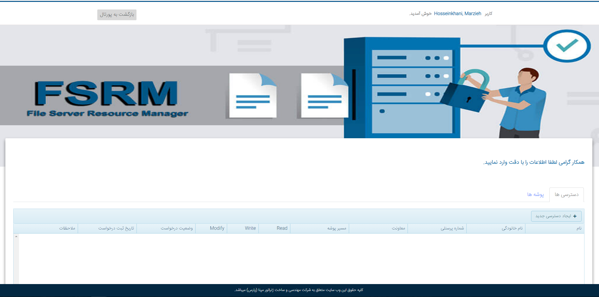

در این سامانه امکان ثبت درخواست دسترسی به فایل‌ها و پو‌شه‌ها و هم‌چنین ثبت درخواست ایجاد پوشه جدید وجود دارد که در ادامه به تفصیل توضیح داده شده است. لازم به ذکر است که جهت استفاده از این سامانه از مرورگرهای کروم یا فایرفاکس می‌بایست استفاده کرد.

# درخواست ایجاد دسترسی

در این قسمت تمام درخواست های دسترسی ثبت شده توسط هر کاربر با جزئیات قابل نمایش می باشد. در ادامه امکانات این بخش به تقسیر توضیح داده شده است.

## ثبت درخواست تخصیص دسترسی‌های جدید

برای ثبت درخواست ایجاد دسترسی جدید مطابق با تصویر ذیل، از منوی ***دسترسی ها*** بر روی گزینه‌ی ***ایجاد دسترسی جدید*** کلیک کرده و در ردیف باز شده‌ي جدید اطلاعات مورد نیاز را با رعایت موارد زیر وارد نمایید. 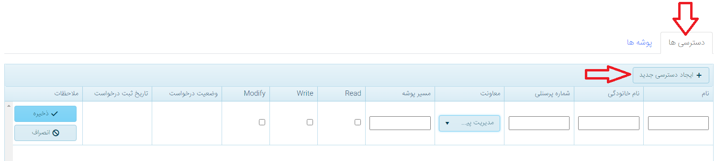

* نام، نام خانوادگی و شماره پرسنلی فردی را که قصد درخواست ایجاد دسترسی برای ایشان را دارید، به درستی و کامل وارد نموده.
* در قسمت معاونت، از میان گزینه‌های موجود، نام معاونتی که فرد در آن مشغول است را انتخاب نمایید.
* در قسمت مسیر پوشه، می‌بایست آدرس پوشه‌ را انتخاب کرده. با کلیک بر روی این قسمت، مطابق تصویر ذیل یک فرم باز می‌شود.   
  در فرم باز شده، آدرس و لیست تمام پوشه‌های موجود نمایش داده می‌شود. با فشردن گزینه‌ی ***انتخاب آدرس***، مسیر انتخابی در فرم ایجاد درخواست ثبت می‌گردد.  
  از گزینه ***بازگشت***، جهت برگشت به آدرس قبلی در زمان انتخاب مسیر پوشه استفاده شود.

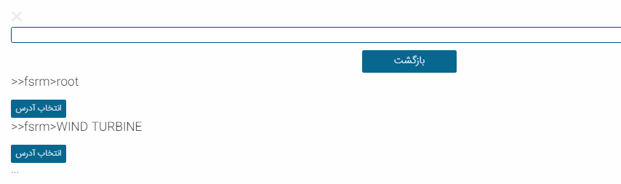

* نوع دسترسی‌ها شامل Read, Write, Modify می‌باشد. مواردی که در نظر دارید انتخاب نمایید.

در انتها جهت ثبت درخواست خود گزینه ***ذخیره*** را بزنید. هم چنین جهت عدم ثبت درخواست می‌توانید از گزینه ***انصراف*** مطابق تصویر ذیل استفاده نمایید.

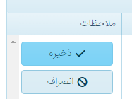

با ذخیره درخواست، درخواست جدید در جدول با وضعیت ***ثبت توسط کاربر*** نمایش داده می‌شود و برای راهبر سیستم ارسال خواهد شد.

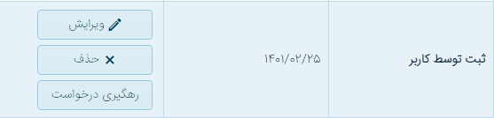

## ویرایش درخواست دسترسی‌های ثبت شده

بعد از ثبت درخواست ایجاد دسترسی تا قبل از بررسی راهبر سیستم، می‌توان درخواست را ویرایش کرد. بدین صورت که مطابق تصویر بر روی گزینه ***ویرایش*** کلیک کرده و اطلاعات قابل ویرایش که انواع دسترسی‌ها می‌باشد را تصحیح و ***ذخیره*** کرد.

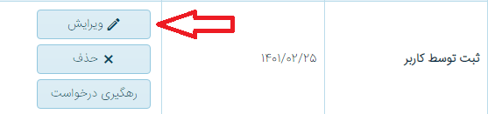

## حذف درخواست دسترسی‌های ثبت شده

جهت حذف درخواست، بر روی گزینه ***حذف*** کلیک کرده. در صورتیکه درخواست توسط راهبر سیستم بررسی شده باشد، وضعیت درخواست به صورت زیر نمایش داده خواهد شد و پس از اعمال تغییرات توسط راهبر سیستم، درخواست در جدول نشان داده نمی‌شود.

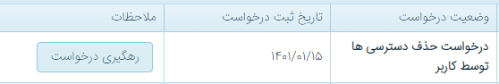

## رهگیری درخواست تخصیص دسترسی

جهت اطلاع از وضعیت درخواست های ثبت شده بر روی گزینه ***رهگیری*** درخواست کلیک کرده، مطابق تصویر یک برگه جدید باز شده و تمام مراحل انجام شده برای آن درخواست به همراه تاریخ نشان داده خواهد شد.

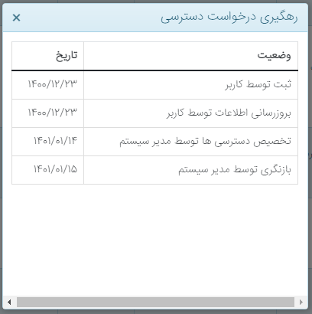

# درخواست ایجاد پوشه جدید

ثبت درخواست ایجاد پوشه جدید در FSRM در این قسمت امکان‌پذیر می‌باشد. تمام درخواست‌های پیشین نیز در جدول قابل مشاهده می‌باشد.

## ثبت درخواست ایجاد پوشه جدید

جهت ثبت درخواست ایجاد پوشه جدید مطابق با تصویر ذیل، از منوی ***پوشه ها*** بر روی گزینه‌ی ***ایجاد درخواست جدید*** کلیک کرده و در ردیف باز شده‌ي جدید اطلاعات مورد نیاز را با رعایت موارد زیر وارد نمایید.

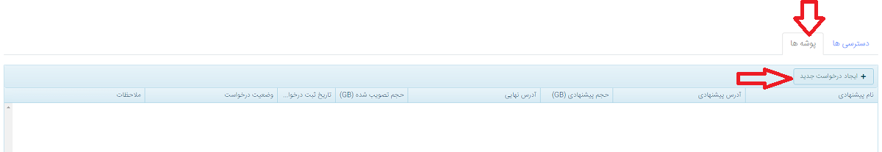

* نام پیشنهادی برای پوشه جدید تنها می‌تواند حروف انگلیسی به همراه اعداد باشد.
* جهت انتخاب آدرس پیشنهادی برای پوشه جدید، مطابق مراحل توضیح داده شده در ایجاد دسترسی جدید عمل نمایید.
* حجم پیشنهادی برای پوشه جدید را انتخاب نمایید.

پس از وارد نمودن اطلاعات،‌ جهت ثبت درخواست، گزینه ***ذخیره*** را انتخاب نمایید. همچنین جهت لغو ثبت درخواست گزینه ***انصراف*** را انتخاب نمایید.

با ذخیره درخواست، درخواست جدید در جدول با وضعیت ***درخواست ایجاد پوشه توسط کاربر*** نمایش داده می‌شود و برای راهبر سیستم ارسال خواهد شد.

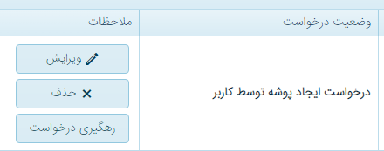

## ویرایش درخواست ایجاد پوشه جدید

امکان ویرایش درخواست پیش از بررسی و ایجاد پوشه توسط راهبر سیستم وجود دارد. با انتخاب گزینه ***ویرایش*** اطلاعات را تصحیح کرده و جهت ثبت گزینه ***ذخیره*** را انتخاب نمایید.

## حذف درخواست ایجاد پوشه

مطابق قسمت ثبت درخواست ایجاد دسترسی‌ها، با انتخاب گزینه ***حذف***، درخواست مورد نظر حذف می‌شود. در صورتیکه درخواست توسط راهبر سیستم بررسی شده باشد، وضعیت درخواست به صورت زیر نمایش داده خواهد شد و پس از اعمال تغییرات توسط راهبر سیستم، درخواست در جدول نشان داده نمی‌شود.



## رهگیری درخواست ایجاد پوشه

جهت اطلاع از وضعیت درخواست های ثبت شده بر روی گزینه ***رهگیری*** درخواست کلیک کرده، مطابق تصویر یک برگه جدید باز شده و تمام مراحل انجام شده برای آن درخواست به همراه تاریخ نشان داده خواهد شد.

